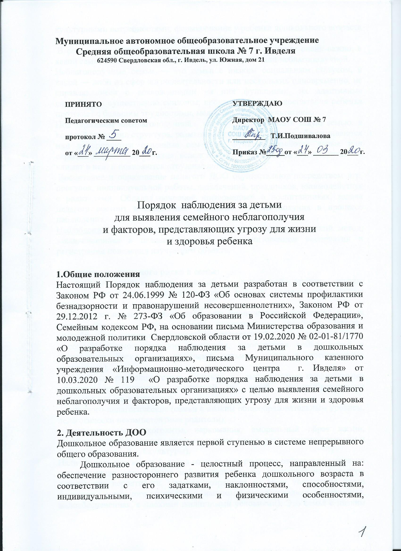
культурными потребностями; формирование у ребенка дошкольного возраста моральных норм, обретение им жизненного социального опыта.
В семье дети получают первый жизненный опыт, поэтому очень важно, в какой семье воспитывается ребенок: благополучной или неблагополучной.
Неблагополучные семьи — это семьи с низким социальным статусом, в какой — либо из сфер жизнедеятельности или нескольких одновременно, не справляющиеся с возложенными на них функциями, их адаптивные способности существенно снижены, процесс семейного воспитания ребенка протекает с большим трудностями, медленно, малорезультативно.
Под термином «неблагополучной», мы склонны понимать такую семью, в которой нарушена структура, размыты внутренние границы, обесцениваются или игнорируются основные семейные функции, имеются явные или скрытые дефекты воспитания, вследствие чего нарушается психологический климат в ней, и появляются «трудные дети».
Воспитание и образование педагоги ДОО осуществляют посредством игр, прогулок, индивидуальной работы, развлечений, праздников, взаимодействуя с родителями. Обладая основной информацией о воспитанниках, задача педагога состоит в выявлении признаков неблагополучия в процессе наблюдения.
Наблюдение — описательный психологический исследовательский метод, заключающийся в целенаправленном и организованном восприятии и регистрации поведения изучаемого объекта.

3.Факторы социального риска в семье:
- социально-экономические (низкий материальный уровень жизни, нерегулярные доходы, плохие жилищные условия, сверхвысокие доходы также являются фактором риска);
- медико-социальные (инвалидность или хронические заболевания членов семьи, вредные условия работы родителей — особенно матери, пренебрежение санитарно-гигиеническими нормами);
- социально-демографические (неполная, многодетная семья, семьи с повторными браками и сводными детьми, семьи с престарелыми родителями);
- социально-психологические (семьи с эмоционально-конфликтными отношениями супругов, родителей и детей, деформированными ценностными ориентациями);
- психолого-педагогические (семьи с низким общеобразовательным уровнем, педагогически некомпетентные родители);
- криминальные (алкоголизм, наркомания, аморальный образ жизни, семейное насилие, наличие судимых членов семьи, разделяющих традиции и нормы преступной субкультуры).
Наличие того или иного фактора социального риска не означает обязательно возникновения социального неблагополучия, но указывает на большую степень его вероятности, которая возрастает по мере увеличения числа факторов социального риска семьи (например, семья неполная, многодетная, малообеспеченная, с плохими жилищными условиями). Это семья с низким уровнем жизни. Если в семье обнаружены такие факторы социального риска, как распитие спиртных напитков, аморальный образ жизни, безработные родители, невыполнение санитарно-гигиенических норм, в этом случае можно рассматривать такую категорию семьи, как семья группы риска

4.Механизм выявления неблагополучных семей
Выявление неблагополучия в семьях воспитанников ДОО связано с выявлением факторов социального риска. Ежегодно в начале учебного года педагог создаёт банк данных детей, посещающих ДОО, по вновь прибывшим воспитанникам добавляются сведения в данный банк, заполняя социальный паспорт семьи. Выявляется состав семьи, образовательный уровень родителей, их возраст и профессия и т.п. Эти данные позволяют спрогнозировать стратегию взаимодействия с семьей. С семьями воспитанников используются такие формы, как наблюдение, беседа, анкетирование, педагогическая диагностика (мониторинг), посещение семей с целью выявления семейного неблагополучия.
Основной информацией обладает воспитатель в группе, который ежедневно работает с детьми и по внешнему виду ребенка и по его поведению выявляет признаки неблагополучия, делает запись на конец квартала в «дневнике наблюдений». Старший воспитатель собирает информацию по семьям от педагогов, составляется социальный паспорт ДОО, готовит список неблагополучных.

5. Признаки неблагополучия в семье:
1.Ребенок неухожен, неопрятный, нет запасного белья, одет не по сезону и не
по погоде, неполадки в одежде и обуви: рваная, грязная, без пуговиц, не по
размеру.
2.На замечания воспитателей по поводу внешнего вида родители не
реагируют.
3.Родители злоупотребляют алкоголем, приходят в ДОО в нетрезвом виде.
4.Ребенок приходит из дома со следами побоев, и родители не могут
объяснить происхождение синяков и ссадин.
5. Родители неоднократно «забывали» забрать ребенка из детского сада.
6. Родители нигде не работают, не состоят на учете по безработице и не
имеют постоянного источника дохода.
7. Ребенок постоянно проживает у бабушки, родители в ДОО не
появляются.
8. Характер взаимоотношений в семье наносит вред психическому здоровью
ребенка: скандалы, драки, пьяные компании, аморальный образ жизни
родителей.
9. Агрессивность воспитанника по отношению к сверстникам, склонность к уединению.
10. Неумение воспитанника общаться, налаживать отношения со сверстниками.
11. Агрессивное общение родителя с ребенком в момент прихода и ухода из ДОО (оскорбление, брань, обвинение или публичное унижение ребенка).
С целью профилактики и коррекции социального неблагополучия семей воспитателями проводится работа по повышению педагогической грамотности родителей, включение их в деятельность ДОО. Привлечение родителей к созданию развивающей среды в группе, участию в детских праздниках, спортивных мероприятиях, выставках совместных работ родителей и детей помогает налаживанию психологического контакта.

6.Оформление документов.
На каждого ребенка ведётся социальный паспорт семьи, дневник наблюдений. При выявлении признаков неблагополучия воспитатели пишут докладную на имя директора с просьбой поставить семью на учет с указанием причин неблагополучия.

7.Ответственность о порядке наблюдения за детьми в ДОО.
Ответственность о порядке наблюдения за детьми в ДОО с целью выявления семейного неблагополучия и факторов, представляющих угрозу для жизни и здоровья ребенка, за организацию и проведение работы с семьями воспитанников, оформлением и ведением соответствующей документации возлагается на воспитателя группы. Контроль над исполнением ведения социального паспорта семьи, «дневника наблюдений» возлагается на старшего воспитателя, заместителя директора по дошкольному образованию.

Приложение 1

Муниципальное автономное общеобразовательное учреждение
средняя общеобразовательная школа № 7 г. Ивделя
дошкольное образование

Дневник наблюдений
за детьми для выявления семейного неблагополучия
и факторов, представляющих угрозу для жизни
и здоровья ребенка

в _________________________группе

Воспитатель: _______________________
Количество воспитанников: ________
Начат: ______________________

2020
Приложение 2

Карта наблюдений
Цель: выявление семейного неблагополучия и факторов, представляющих угрозу для жизни и здоровья ребенка.
Ф.И.О. ребёнка _____________________________________________________
Ф.И.О. воспитателя _________________________________________________
№ п/п | Признаки  квартал | I |  | II |  | III
 |  | да | нет | да | нет | да | нет
1. | Ребенок неухожен, неопрятный, нет запасного белья, одет не по сезону и не по погоде, неполадки в одежде и обуви: рваная, грязная, без пуговиц, не по размеру.
2. | На замечания воспитателей по поводу внешнего вида родители не реагируют
3 | Родители злоупотребляют алкоголем, приходят в ДО в нетрезвом виде
4 | Ребенок приходит из дома со следами побоев, и родители не могут объяснить происхождение синяков и ссадин
5 | Родители неоднократно «забывали» забрать ребенка из ДО.
6 | Родители нигде не работают, не состоят на учете по безработице и не имеют постоянного источника дохода.
7 | Ребенок постоянно проживает у бабушки, родители в ДО не появляются.
8 | Характер взаимоотношений в семье наносит вред психическому здоровью ребенка: скандалы, драки, пьяные компании, аморальный образ жизни родителей
9 | Агрессивное общение родителя с ребенком в момент прихода и ухода из ДО (оскорбление, брань, обвинение или публичное унижение ребенка)
10 | Неумение воспитанника общаться, налаживать отношения со сверстниками
11 | Агрессивность воспитанника по отношению к сверстникам, склонность к уединению

Инструкция: отметьте, пожалуйста, те признаки, которые характерны для ребенка и его родителя. Наблюдение ведётся на протяжении всего года, карта наблюдений заполняется на конец квартала.

Приложение 3
Социальный паспорт семьи

______________________________________
(фамилия семьи)

Ф.И.О.ребёнка_________________________________________________________________
Дата рождения_________________________________________________________________
Национальность_______________________________________________________________
Адрес, где прописан ребёнок_____________________________________________________
Адрес постоянного или временного проживания: (улица)___________________________________
(дом)_________,(квартира)____________.Дом.телефон (если есть)_____________________

Мать: Ф.И.О._________________________________________________________________
Дата рождения:_____________________, контактный телефон:________________________
Образование______________________________профессия___________________________
Место работы:_________________________________________________________________

Отец:
Ф.И.О._______________________________________________________________________
Дата рождения:_____________________, контактный телефон:________________________
Образование______________________________профессия___________________________
Место работы:_________________________________________________________________

Семья, получающая государственную социальную помощь? (да, нет) (подчеркнуть)
Социальный статус семьи (многодетная, полная, неполная, опекунская) (подчеркнуть)
Если родители в разводе, сколько лет было ребёнку, как ребёнок переживал развод?
_____________________________________________________________________________
С кем проживает ребёнок? (состав семьи)_________________________________________
_____________________________________________________________________________

К кому из членов семьи ребёнок больше привязан__________________________________
Впишите, кто из взрослых играет с ребёнком, читает________________________________
Занимается ____________________________, водит в детский сад ____________________,
гуляет_______________________________________________________________________
Ведутся ли развивающие занятия дома, какие, насколько часто?______________________
_____________________________________________________________________________
Имеются ли у ребёнка какие-либо отрицательные привычки (впишите, какие именно)?
_____________________________________________________________________________
Назовите меры наказания ребёнка, которые Вы применяете?
_____________________________________________________________________________
Как ребёнок реагирует на запреты?_______________________________________________ Поощряете ли Вы ребёнка дома (если да, то как)?___________________________________
Чем больше всего любит заниматься ребёнок?______________________________________
_____________________________________________________________________________
Причины утомления ребёнка (от общения, физических, умственных нагрузок или др.)
_____________________________________________________________________________

Есть ли какие-либо трудности в поведении ребёнка, с чем она связаны?
____________________________________________________________________________
Особенности ребёнка, тревожащие Вас___________________________________________
Какие моменты в развитии ребёнка Вы считаете существенными?___________________
____________________________________________________________________________
Как Ваш ребёнок относится к посещению ДОО (возбужден, утомлён, расстроен, рассказывает, что было в саду, др.)_______________________________________________
Часто ли болеет ребёнок?_______________________________________________________
Какими болезнями болеет чаще?_________________________________________________
Есть ли какие либо аллергические реакции?________________________________________
Есть ли хронические заболевания?________________________________________________
Наблюдается ли ребёнок у врачей специалистов?___________________________________
Рекомендации врачей, специалистов______________________________________________
_____________________________________________________________________________
Какие формы сотрудничества с ДОО для Вас наиболее привлекательны (музыкальные занятия; занятия физической культурой; участие в беседах, дискуссиях со специалистом о развитии ребёнка; получение помощи психолога или логопеда) (нужное подчеркнуть, при желании дополнить)?___________________________________________________________
_____________________________________________________________________________

Пожелания воспитателям во взаимоотношениях с Вашим ребёнком!___________________
_____________________________________________________________________________

Ф.И.О. лиц, имеющие право забирать ребёнка из ДОО (старше 14 лет) и кем приходится:
_____________________________________________________________________________
_____________________________________________________________________________
_____________________________________________________________________________
____________________________________________________________________________
_____________________________________________________________________________
_________________________________________________________________________________________________________________________________________________________
_____________________________________________________________________________
____________________________________________________________________________
_____________________________________________________________________________
__________________________________________________________________________________________________________________________________________________________

Подпись (Ф.И.О.воспитателя) _____________/____________________________________/

Принято на Родительском комитете
Протокол от ___.____. 20____ г. № _____

